Название: Структура фенилаланиновой т - РНК из Escherihia Coli.
Автор: Фастовец М.А., 202гр., ФББ, МГУ
Аннотация:Попытка исследовать структуру т - РНК на основе данных РСА.
Ключевые слова: Антикодон,псевдоузел,неканонические взаимодействия.
Введение : т - РНК – промежуточная молекула между триплетным кодом м - РНК и аминокислотной последовательностью полипептидной цепи.Т- РНК имеют самую короткую полинуклеотидную цепь – всего около 80 нуклеотидов.Все молекулы т – РНК имеют сходную вторичную структуру, напоминающую клеверный лист. Третичная структура РНК напоминает по форме букву «Г». Цель данной работы -изучить пространственную структуру phe-РНК и факторы,которые ее поддерживают.
Результаты.

Схема вторичной структуры phe – РНК.

(72-77)
A–C–C–A-PHA
G - C
C - G
G - C
(1-7)G - U (66-72)
A - U
U - A
U – A (65-61) C -U
2MG-A-U G- A - C - A - C MAD
(8-14) C | | | | | G (54-60)
U -C-A 5MC-U - G – U --G C
| | (50-53) U-PSU
G-G-H2U-H2U-G - C
G U
A - G - A --G 7MG
C - G (49-40)
(25-28) M2G A
C - G
C - G
--G---A - U - 5MC
A PSU
OMC A
U YG
--OMG-A---A-

(29-41)

Пояснения:
2MG - метилгуанозин
H2U - дигидроуридин
M2G - диметилгуанозин
OMC - метилцитидин-5'
OMG - метилгуанозин-5'
YG - вибутозин
PSU - псевдоуридин
5MC - метилцитидин
7MG - гидрогуанозин
MAD - метиладенозин
PHA – фенилаланинал

Желтым цветом обозначены нестандартные основания
Синим - неканонические пары
Красным - антикодон

Связи, поддерживающие пространственную структуру:
22 23 24
1)Псевдоузел G – A – G
| | | выделен сиреневым цветом
C - U - C
13 12 11

2)Комплементарное взаимодействие G19-C56, выделен оранжевым цветом Вероятно,принимает участие в поддержании третичной структуры данной РНК.

3)Неспиральное стекинг-взаимодействие,выделено зеленым цветом и показано в скрипте 1ob2.spt

Предсказанная программой Зукера схема вторичной структуры этой же РНК.

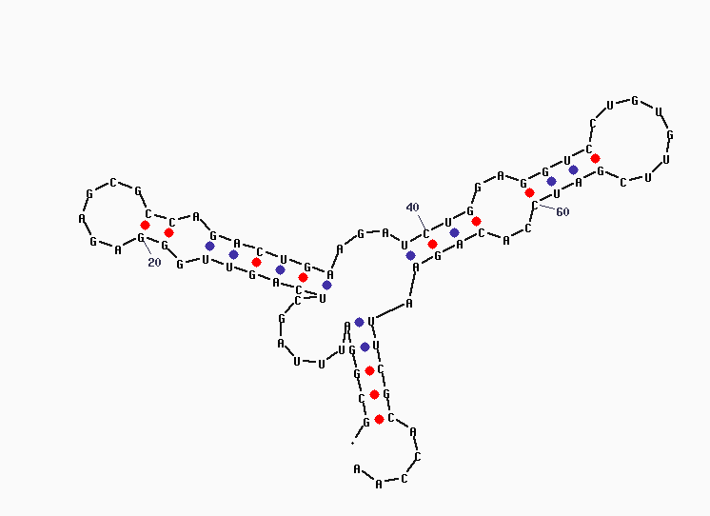

Выводы: Как видно,схема Зукера ( лучшая из 10 при P = 15 ) совершенно не похожа на построенную по результатам программы mfold. Это,вероятно,следствие того,что алгоритм Зукера не учитывает : 1)Наличие нестандартных оснований (на рисунке выделены желтым),а для данной phe-РНК их 14 из 76. 2)Псевдоузел (на рисунке выделен сиреневым цветом) 3)РНК, связанная с белком( именно такая РНК была дана в PDB-файле, а для использования mfold был использован только FASTA-формат РНК). Следует добавить,что программа find_pair тоже не является идеальной.Это следует из того,что связь G65 – 5MC49 отсутствует в списке out-файла,а из скрипта видно,что она есть и,вероятно,играет важную роль в поддержании 3D-структуры РНК.
Сопроводительные материалы: В файле RNA.spt содержится скрипт для Rasmol, позволяющий визуализировать основные элементы структуры тРНК из PDB записи 1ob2.ent.
Материалы и методы:Структура тРНК извлечена из записи 1ob2.ent банка PDB . Комплементарность пар определена программой find_pair. Результаты обработаны с помощью RasMol и mfold.
Литература:Д.Тейлор,Н.Грин,У.Стаут Биология Т3,МИР 2002

